Cuadros de bonos argentinos al 23/08/2024

BONOS EN DOLARES COTIZADOS EN PESOS

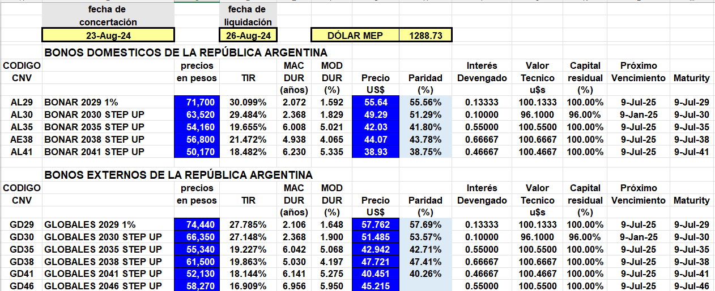

BONOS EN DOLARES COTIZADOS EN DOLARES

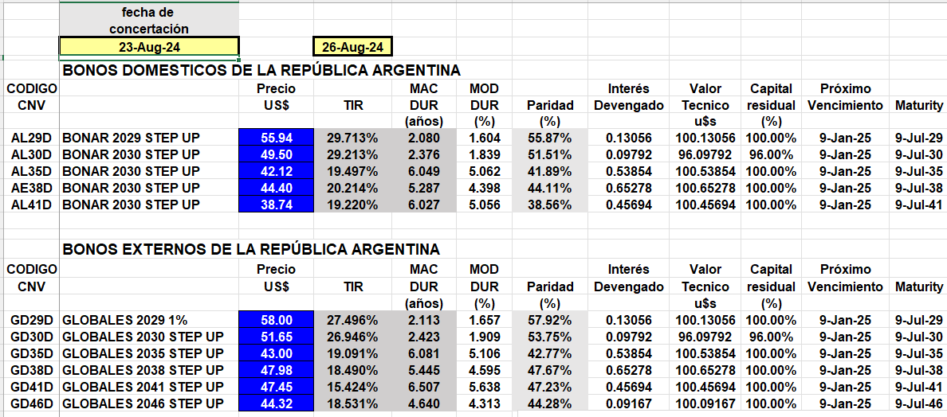

BONOS DOLLAR-LINKED

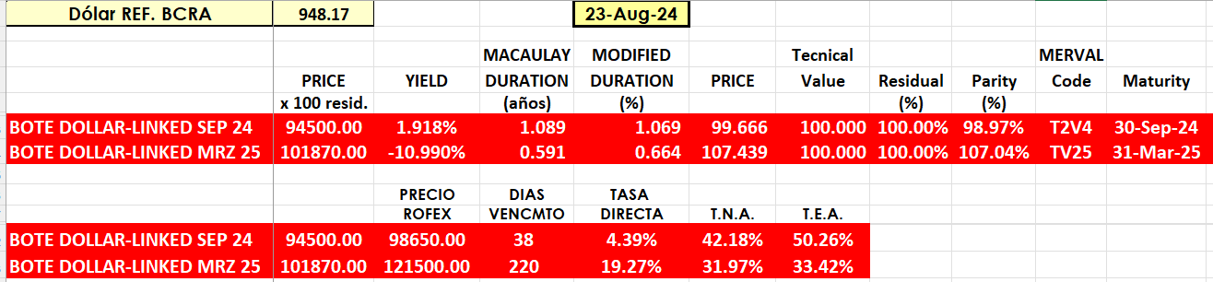

BONOS EN PESOS CON CER

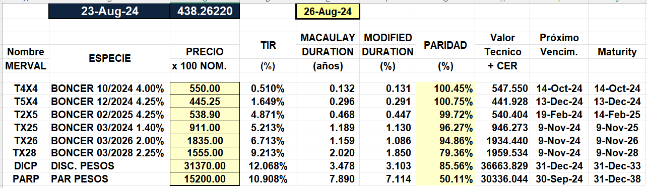

BOPREAL

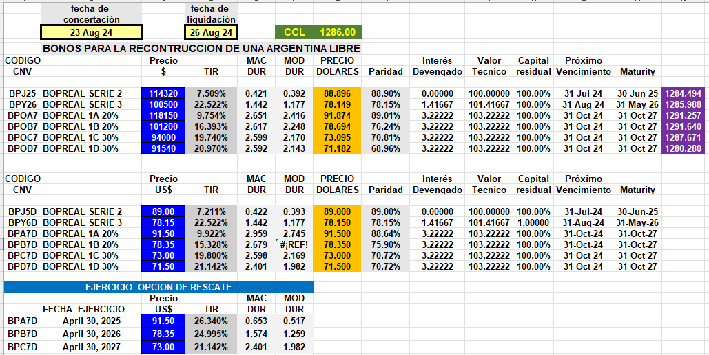

OBLIGACIONES NEGOCIABLES

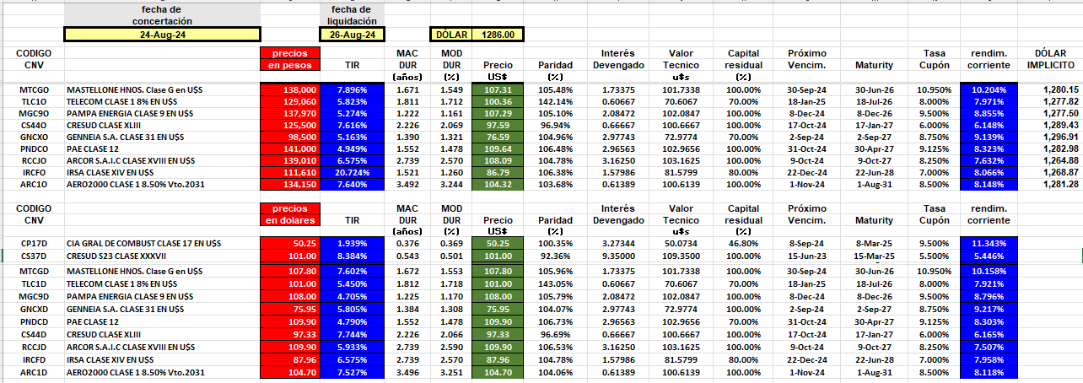

O.N. YPF

